教師舞蹈藝術研習照片
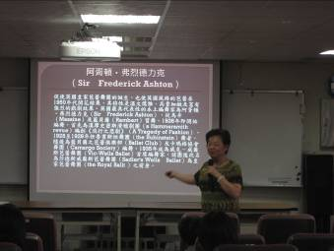 |  | 101.5.16邀請中國文化大學舞蹈系江映碧教授蒞校專題演講＜我們如何欣賞舞蹈＞。
配合舞蹈特色全體教師每年需完成四小時舞蹈藝術相關研習活動。 | 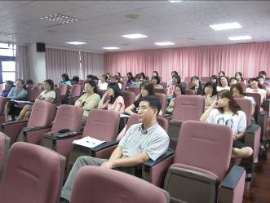
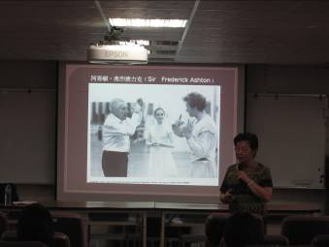 |  | 江教授介紹芭蕾舞蹈的發展史。

教師舞蹈藝術研習照片
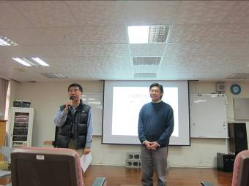 |  | 101.12.19邀請臺北市立體育學院廖抱一教授蒞校專題演講＜如何瞭解舞蹈＞。
配合舞蹈特色藝術研習，全體教師踴躍出席研習活動。 | 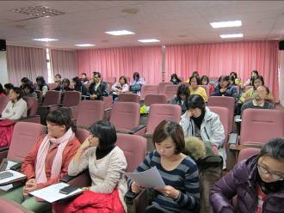
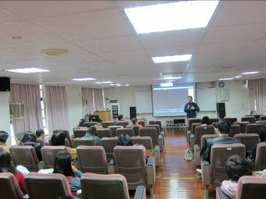 |  | 廖教授鼓勵教師從不同領域與角度去欣賞舞蹈，可讓舞蹈呈現多元面貌。

